DSE
通識教育
卷一
考試結束前不可將試卷攜離試場

香港中學文憑考試

通識教育 模擬試卷一

本試卷必須用中文作答
二小時完卷

- 本試卷共設三題，各題全答。

- 試題答題簿在本試卷內，把答案寫在試題答題簿中預留的空位內。寫於本試卷內的答案將不予評閱。

- 不可在各頁邊界以外位置書寫。寫於邊界以外的答案，將不予評閱。

- 宣布開考後，考生須首先在試題答題簿第1頁之適當位置填寫考生編號，並在第1、3及5頁之適當位置貼上電腦條碼。

- 如有需要，可要求派發補充答題紙。每一張紙均須填寫考生編號、填畫試題編號方格、貼上電腦條碼，並用繩縛於簿內。

- 試場主任宣布停筆後，考生不會獲得額外時間貼上電腦條碼及填畫試題編號方格。

- 本科着重考核學生能否清晰、簡潔及合乎邏輯地闡述和支持其觀點，而非背誦資料的能力。

資料回應題

本卷所有問題必須回答。

- 細閱以下資料：

資料A1：2015至2017年香港棄置於堆填區的塑料廢物量統計（公噸／每日）
年份  主要塑料廢物類別 | 2015 | 2016 | 2017
膠袋 | 649 | 690 | 793
膠樽 | 206 | 227 | 209
發泡膠餐具 | 48 | 39 | 39
塑膠餐具 | 131 | 154 | 166
整體固體廢塑料棄置量 | 2 183 | 2 132 | 2 124
環境保護署

資料A2：摘錄自一份2018年關於香港海洋垃圾種類的調查報告
2018年五大香港海洋垃圾
 | 垃圾種類 | 佔整體的百分比
第1位 | 發泡膠碎片 | 19.3%
第2位 | 塑膠碎片 | 17.0%
第3位 | 玻璃碎片 | 13.7%
第4位 | 香煙 | 6.0%
第5位 | 塑膠外賣容器 | 4.3%
環保促進會

資料B︰取材自2019年3月21日的報章報道及立法會文件
近年，多國科學家發現部分水環境，如湖泊、海水等，存有大量小於5毫米的塑膠，出現微塑膠污染問題。有團體近日在本地街市及養殖場抽取生蠔樣本化驗，發現所有樣本均含微塑膠，其中一個樣本的含量比外國類似研究還要高出四倍。
有學者提醒，雖然目前科學界就微塑膠對人體的影響仍在探索階段，但有研究發現微塑膠容易黏附可致癌的有機污染物，再通過血管進入淋巴系統及肝臟，累積體內，故香港社會須對微塑膠問題保持關注。
又有社會人士指，目前位於將軍澳、屯門和打鼓嶺的三個堆填區將於2020年飽和，預料擴建的堆填區只能應付十年垃圾量，建議政府立法推行即棄塑膠餐具徵費計劃，以改善由廢塑料帶來的種種社會問題。
資料C︰取材自2018年10月25日的報章報道
有環保團體就即棄餐具問題展開調查，發現不少食肆，無論堂食或外賣，都派發即棄餐具，如發泡膠餐盒、膠杯蓋、膠飲管等，更有連鎖快餐店平均向每位食客派發超過10件即棄用品。
政府於2018年推出「外賣走塑 餐具先行」宣傳及教育運動，與餐飲業界合作，鼓勵食肆停止主動供應即棄塑膠餐具。有多個連鎖食肆響應呼籲，宣布停止供應飲管等「走塑」措施。但業界人士表示「顧客不習慣才是問題」，又有餐廳負責人指沒有足夠空間清洗餐具，「雖有心但無力」。

資料D︰不同持分者對膠袋徵費的看法
政府官員：2008年本港膠袋棄置量為每日867公噸，但自2009年徵收膠袋稅後，數字明顯下跌。
環保團體：愛爾蘭政府在民眾習慣徵費之後決定加價，膠袋棄置量得以回落，建議政府參考有關做法，把膠袋稅由原來的最少五毫增至最少一元。
包裝物料業界人士：自膠袋徵費後，膠袋訂單雖然減少，紙袋訂單卻有所增加，對利潤的影響不大。

- 描述資料A1顯示香港塑料廢物處理的一些趨勢。 (4分)

(b) 就資料A及B，解釋塑料廢物問題可能對香港社會帶來的兩個挑戰。 (6分)

(c) 「香港政府與其鼓勵食肆停止供應即棄塑膠餐具，不如立法推行即棄塑膠餐具徵費。」利用所提供的資料及就你對源頭減廢的理解，提出並解釋一個支持和一個反對這項聲稱的論據。 (8分)

- 細閱以下資料：

資料A：以下是一幅描述北京狀況的漫畫
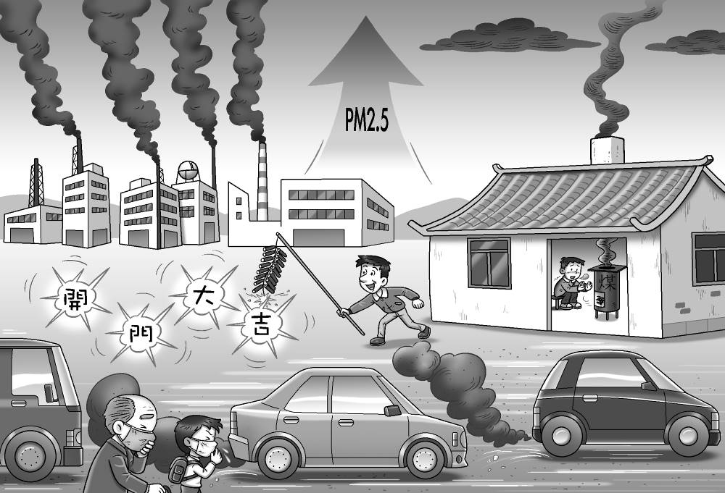
煤

資料B︰北京生態環境局有關空氣質量統計的描述及數據
北京生態環境局按當地的空氣質量指數（AQI）頒布空氣質量級別，其中「優」、「良」視為達標，而「重度污染」及「嚴重污染」則被視為「空氣重污染」。在「空氣重污染」天數，政府會作出應急措施，如要求學校停課、工廠停產等，以減少污染物，保障民眾健康。
圖B1 2013至2018年北京市 圖B2 2015至2016年北京市空氣質量
PM_{2.5}年平均濃度值 各級別天數佔該季總天數的百分比
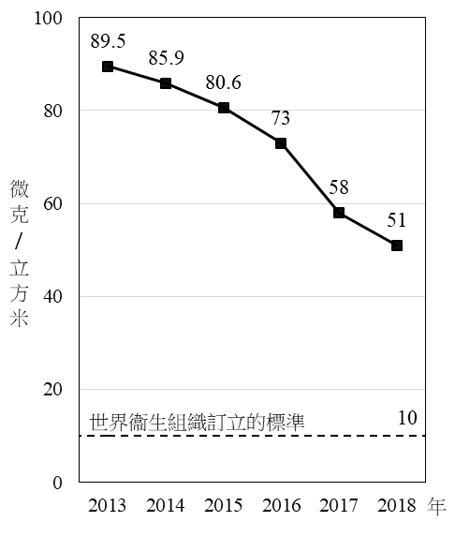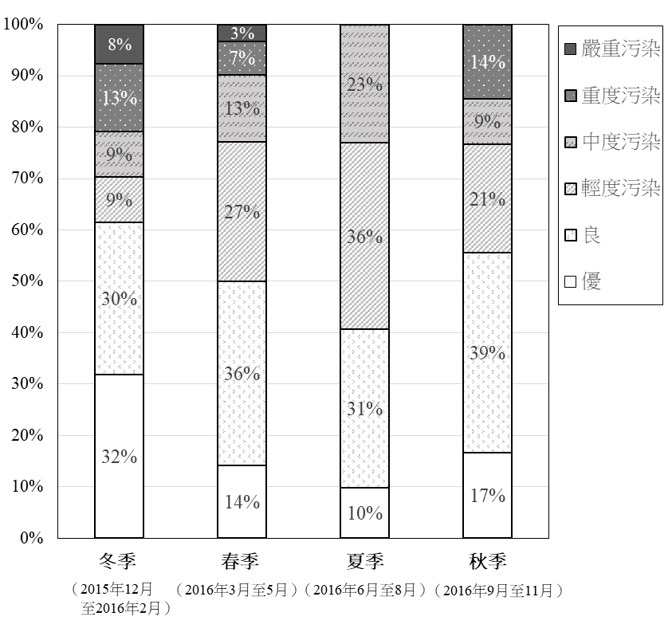
資料C︰取材自2018年7月13日的報章新聞
2013年，中央政府頒布《大氣污染防治行動計劃》，要求各級地方政府於2017年或之前達至計劃中訂明的目標。為此，不少地方政府頒布禁放、限放爆竹令，又提高工廠排污標準，要求不符合標準的工廠關閉，並鼓勵部分工廠遷移到其他省份或海外。
以北京市為例，地方政府於2014年起勒令2 465家工廠關閉或遷廠，當地官員認為「長遠而言只是淘汰過時的企業，加快產業升級」。有環保團體歡迎政府肩負起減輕全球暖化的責任。然而，以化工、鋼鐵等工業為主要稅收來源的市縣級政府表示當地開始面臨財政困局，居民也憂慮「工廠走了，工作機會也一起走了」。
2017年，計劃臨近結束，地方政府加緊防治工作步伐，如京津冀地區政府趕在十一月之前全面完成「煤改氣」工程，如拆除煤爐，禁止民眾燒煤取暖，以達至北京市於2017年PM2.5年平均濃度值低於每立方米60微克的目標。然而，由於天然氣供應不足、價格又較昂貴，部分低收入人口無法使用燃氣爐取暖，在嚴寒下受凍，使計劃被批評欠缺人民關懷，結果政府放寬了部分地區燒煤限制。

- 參考資料A，解釋資料B顯示的北京空氣污染狀況。 (4分)

- 就資料A及資料B，解釋空氣污染可能對中國社會造成的一個負面影響。
(4分)

(c) 中國政府推行資料C提及的改善空氣污染措施時，可能引起持份者之間的甚麼衝突？參考資料及就你所知，解釋你的答案。 (8分)
- 細閱以下資料：

資料A1：摘錄自一份2016年關於香港青年置業看法的研究報告
不同學歷香港青年的置業看法
 | 選擇該項置業打算的佔其學歷組別的百分比（%）
置業打算 | 初中或以下 | 高中 | 專上非學位 | 大學學位或  以上
有置業打算 | 6.0 | 18.1 | 20.7 | 37.9
無置業打算 | 74.0 | 60.0 | 58.0 | 44.0
已置業 | 15.1 | 10.1 | 9.1 | 10.4
不知道 | 4.6 | 11.0 | 11.7 | 7.2
註：調查結果取近似值至一位小數，故個別學歷組別的總和或不足100%。 香港青年協會

資料A2：2016年按教育程度劃分的香港工作人口每月就業收入中位數（港元）
未受教育/  學前教育 | 小學 | 初中 | 高中 | 專上教育：  文憑/  證書 | 專上教育：  副學位 | 專上教育：  大學學位或以上
9 750 | 10 000 | 11 000 | 13 000 | 16 000 | 15 300 | 27 000
政府統計處

資料B：摘錄自一份2016年關於香港青年住屋期望的研究報告
受訪香港青年對以下說法所持態度的百分比
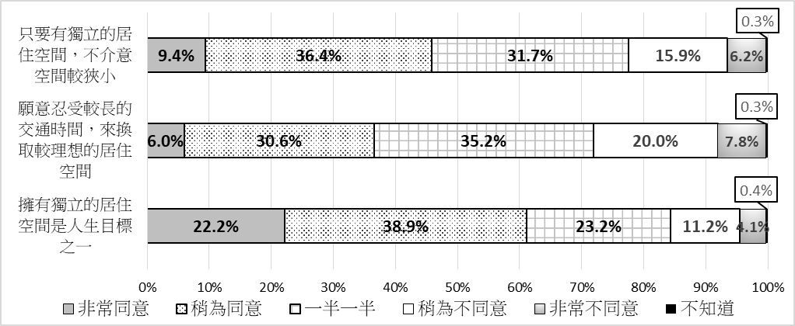
香港青年協會
資料C：取材自某非政府機構網站、立法會文件及2018年1月22日的報章新聞
香港政府在2011/12年度施政報告提出青年宿舍計劃，全數資助非政府機構在其土地興建青年宿舍，為合資格青年提供短期居所，以創造儲蓄與生活空間，幫助他們實踐個人理想。有關計劃詳情如下：
․ 計劃對象：18至30歲沒有持有物業的在職青年，收入水平不超於本港青年每 月收入最高的25%。為避免政府房屋資源重疊，成功申請者會被撤消其輪候公屋的資格，直至租約結束；
․ 租約安排：租金不可超過市值租金的60%；為了讓更多青年可享用青年宿舍， 規定總租期不可超過5年；
․ 設施：部分宿舍會提供洗衣房、綠化園區、休憩區、圖書館、共用工作空間、 共用廚房及客廳等；
․ 參與機構：6個非政府機構參與，暫合共提供約2800個宿位。
提供最多宿位的三家機構如下：
機構名稱 | 宿舍地點 | 估計提供宿位數目
保良局 | 元朗 | 1680個
香港女童軍總會 | 佐敦 | 534個
東華三院 | 上環 | 302個
在職青年梁小姐說：「家中環境擠迫，家人之間常為使用家中設施而爭執，我很想獨立生活，但普遍樓宇月租也要1萬元或以上。」她考慮申請大埔青年宿舍，希望在租住期間累積財富以置業。
不過，計劃推出7年，至今仍未有一個項目正式落成。多名立法會議員批評有關方面以「烏龜」般的速度建屋，令有需要的青年變成「中年」，失去參與資格。

(a) 根據資料A，描述不同學歷青年對置業看法的差異，並提出一個可能解釋這差異的原因。 (4分)

(b) 「青年宿舍計劃可提升青年人的生活素質。」你在多大程度上同意這說法？參考以上資料及就你所知，解釋你的答案。 (8分)

試卷完

